Лабораторная работа № 1

Проектирование базы данных.
- Спроектировать базу данных по своему варианту, учитывая:
- список типичных бизнес-задач:
  - Управление факультетами и кафедрами;
  - организация учебного процесса;
  - отслеживание студентов;
  - мониторинг успеваемости студентов;
  - отслеживание преподавателей;
- список пользователей проекта:
  - студенты;
  - преподаватели;
  - администратор: управление базой данных;
  - диспетчер: обновление информации, например, об учебном процессе.
- Проверить логическую схему проекта на:
- нормальные формы до 4 НФ включительно:
  - атомарность;
  - 1НФ + неключевой атрибут зависит от ключа;
  - 2НФ + взаимно независимые неключевые атрибуты;
  - НФБК(все части пк не зависят от неключевых атрибутов);
  - НФБК + нет нетривиальных зависимостей.
- необходимость наличия денормализованных атрибутов;
  - Схема избегает ненужной денормализации. Все атрибуты нормализованы, чтобы обеспечить целостность данных и сократить избыточность
- обеспечение безопасности;
  - Сто процентов безопасно, отвечаю;
  - целостность данных;
  - контроль доступа;
  - мониторинг;
  - резервные копии.
- Оценить сроки проекта и требуемые ресурсы.
  - Тяжело сказать, как только, так сразу. Не в ресурсе.

№ | База данных
2 | Университет

Отчет, состоящий из: UML диаграммы; логической схемы БД; физических схем БД для СУБД SQL Server и Oracle.
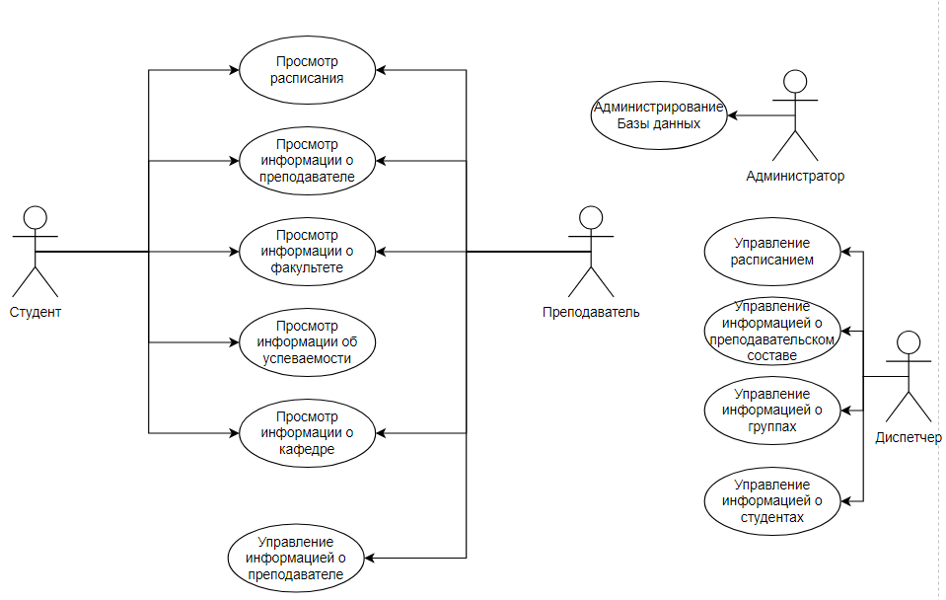
Рисунок 1 – UML-диаграмма
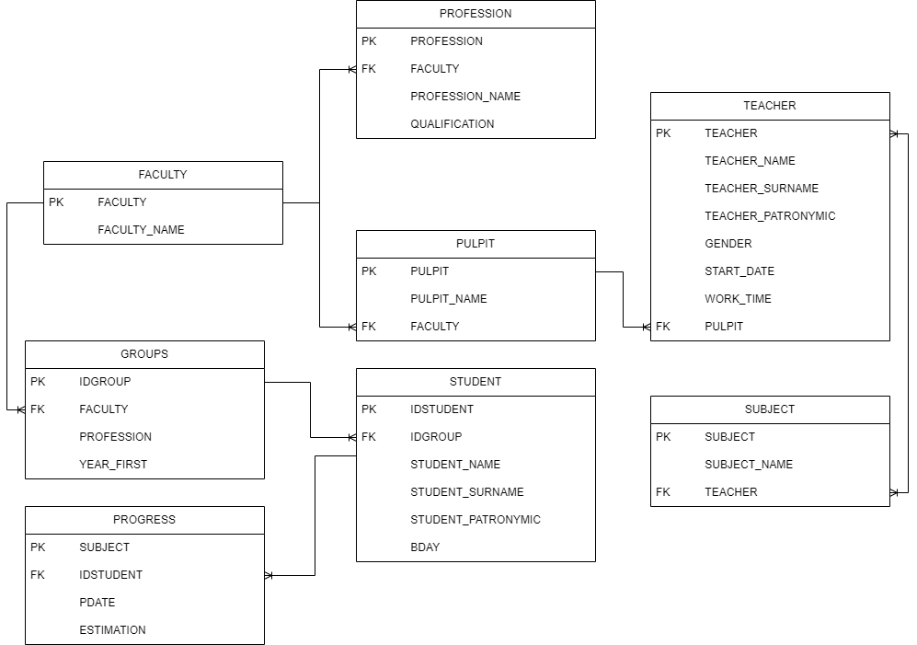
Рисунок 2 – Логическая схема БД
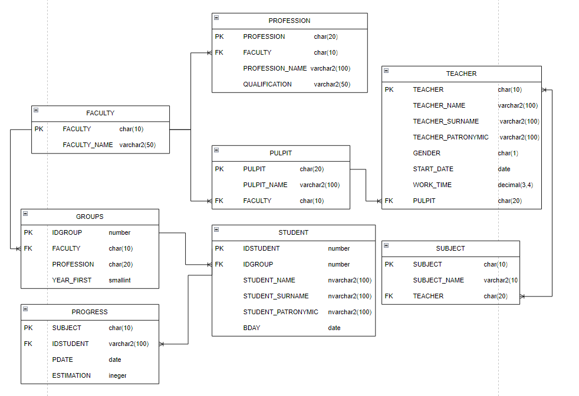
Рисунок 3 – Физическая схема БД oracle
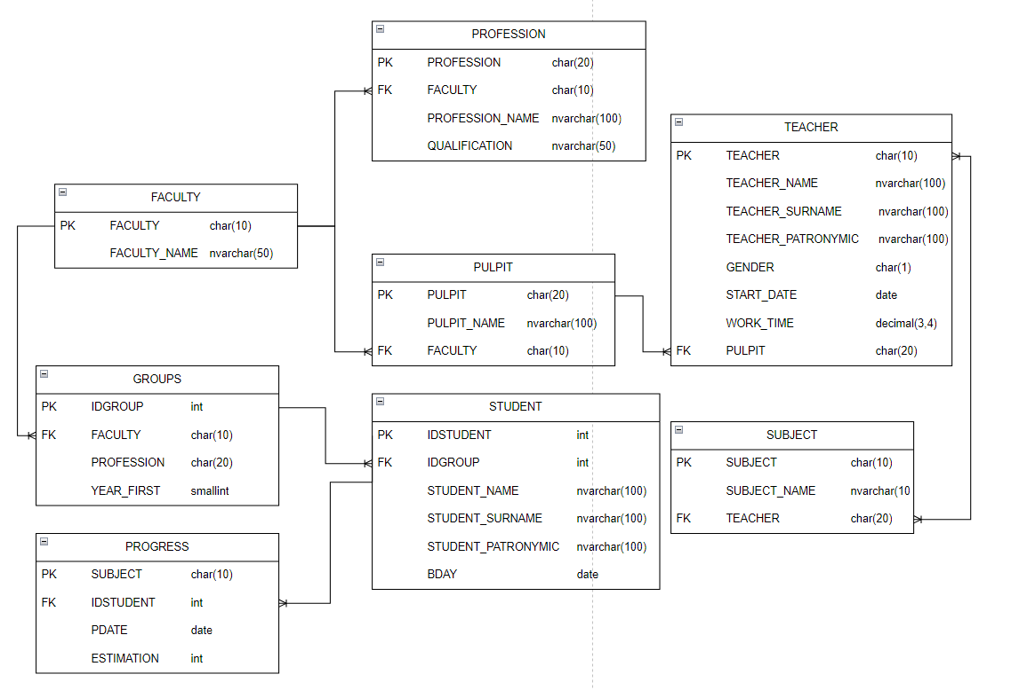
Рисунок 4 – Физическая схема БД SQL Server

